Лабораторная работа 13

«ТИП НЕМАТОДЫ, ТИП КОЛОВРАТКИ»

Задание 1. Дайте определения следующим терминам:
Гиподерма__________________________________
_________________________________________________________________________________________________________________________________
Схизоцель____________________________________________________________________________________________________________________________________________________________________
Амфида_____________________________________________________________________________________________________________________________________________________________________
Фазмида_____________________________________________________________________________________________________________________________________________________________________
Микрофагия_______________________________________________________________________________________________________________________Геогельминт______________________________________________________________________________________________________________________
Биогельминт______________________________________________________________________________________________________________________

Задание 2. Запишите систематическое положение изучаемых объектов:
________________________________________________________________________________________________________________________________________________________________________________________________________________________________________________________________________________________________________________________________________________________________________________________________________________________________________________________________________________________________________________________________________________________________________________________________________________________________________________________________________________________________________________________________________________________________________________________________________________________________________________________________________________________________________________________________________________________________________________________________________________________________________________________________________Задание 3. Изучите анатомическое строение коловратки. Доработайте рисунок, внесите необходимые обозначения и заполните таблицу.

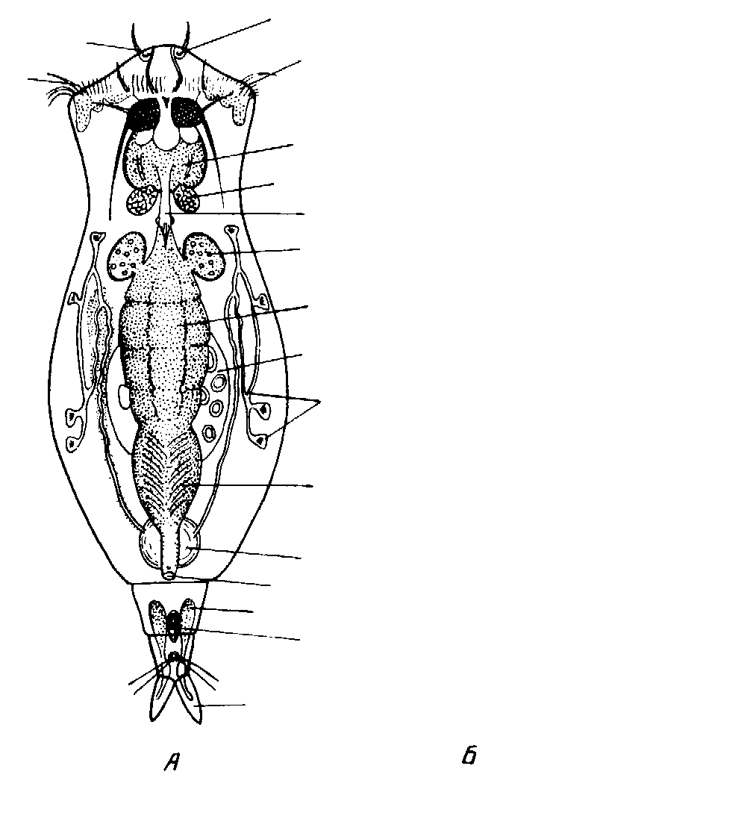

Рисунок 1 – Анатомия коловратки: А – вид со спины, Б – вид сбоку

Задание 4. Рассмотрите годовой цикл коловратки Anuraea cochlearis, доработайте рисунок и внесите необходимые обозначения.
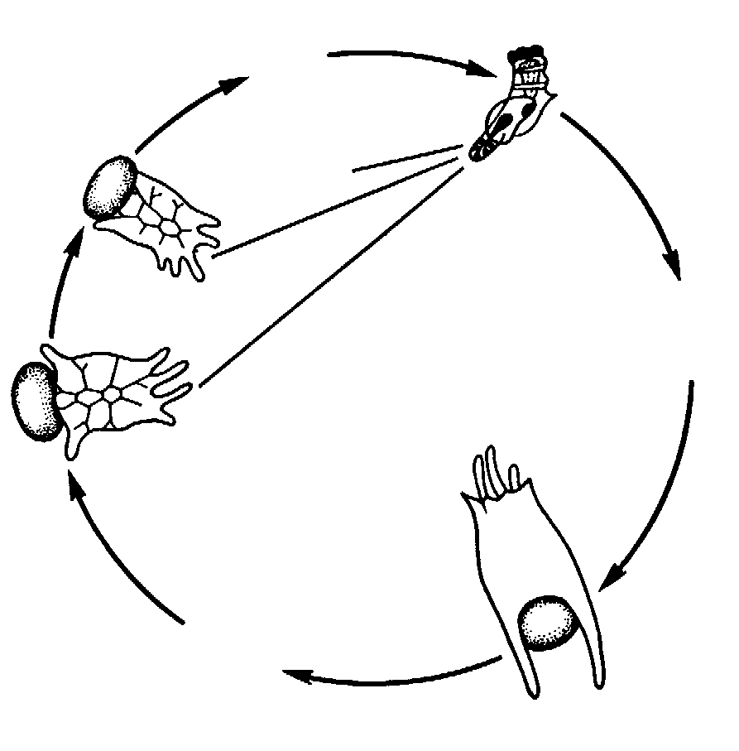

Рисунок 2 – Годовой цикл коловратки Anuraea cochlearis

Задание 5. Изучите анатомическое строение аскариды. Доработайте рисунок и сделайте соответствующие обозначения.

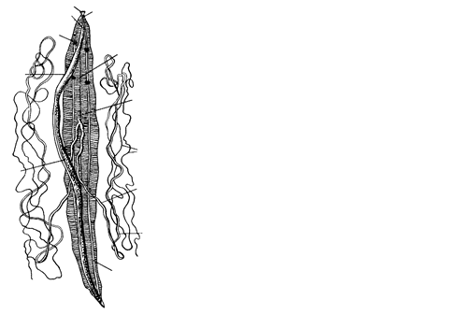

А Б

Рисунок 3 – Вскрытая аскарида: А – самка, Б – самец
Задание 6. Рассмотрите под микроскопом поперечный срез тела аскариды. Доработайте рисунок. Отметьте схизоцель, кишечник, кутикулу, нервные тяжи, мускульные клетки.
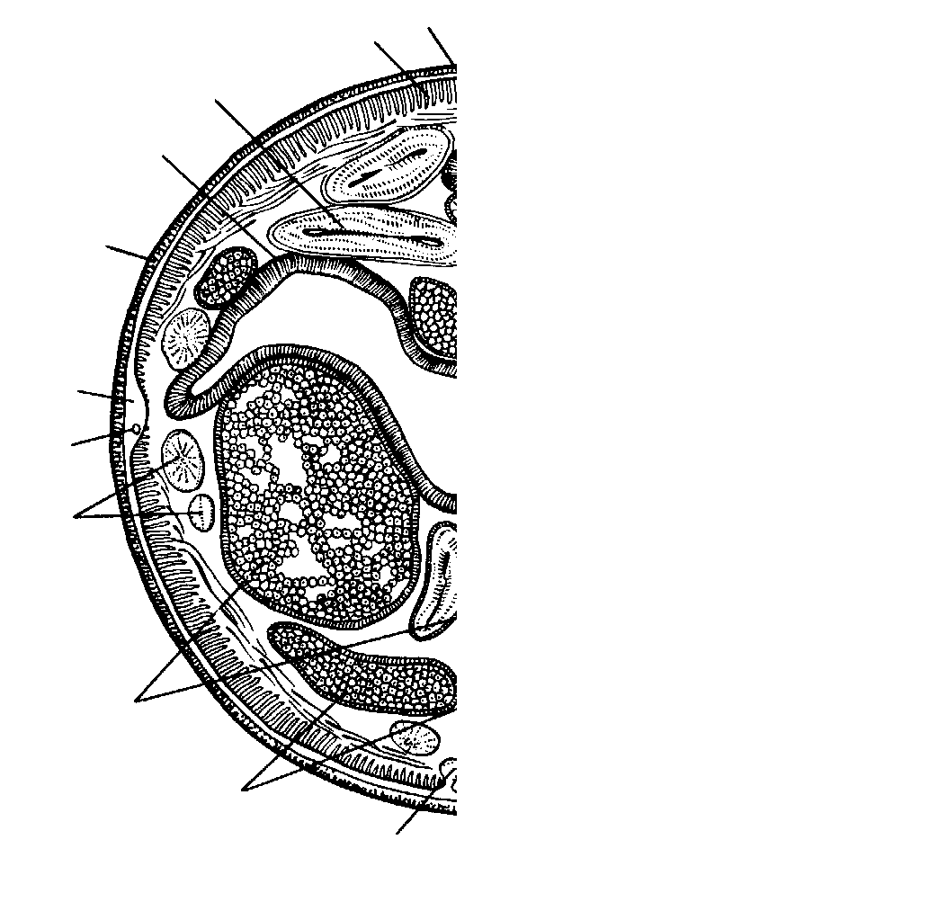
Рисунок 4 – Поперечный срез тела аскариды
Задание 7. Заполните таблицу.

Таблица – Сравнительная характеристика нематод

Виды | Тип жизнен-ного цикла | Вызывае-мое забо-левание | Оконча-тельный хозяин | Промежу-точный хозяин | Яйцерож-дение или живорож-дение личинок | Миграция личинок по крови | Пути заражения | Меры профилак-тики
Ascaris lumbricoides
Trichocephalus trichiurus
Ancylostoma duodenale
Enterobius vermicularis
Trichinella spiralis
Wuchereria bancrofti
Dracunculus medinensis

